实验报告2
课程 《计算机网络》 实验名称 认识并使用Packet Tracer 第 页
专业 班级 学号 姓名
实验日期： 年 月 日 报告退发 (订正 、 重做)
一、实验目的
  - 熟悉并初步掌握Packet Tracer的使用；
  - 在Packet Tracer中搭建网络拓扑；
  - 在Packet Tracer中配置网络；
  - 在Packet Tracer中进行简单的协议分析。
二、实验环境
安装Windows操作系统及Packet Tracer软件的PC机。
三、实验配置
本实验的网络拓扑图如下：
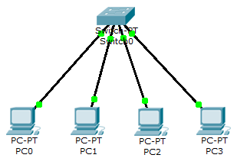
图1 网络拓扑
各设备的IP地址配置表如下：
表1 各设备的IP地址配置表
PC机 | IP地址 | 子网掩码
PC0 | 192.168.1.1 | 255.255.255.0
PC1 | 192.168.1.2 | 255.255.255.0
PC2 | 192.168.1.3 | 255.255.255.0
PC3 | 192.168.1.4 | 255.255.255.0
四、实验步骤及结果
【将下列的每个步骤补充完整，包括具体的操作过程文字说明及相应的截图。】

（1）任务一：搭建图1所示的网络拓扑
- 步骤1：添加网络设备并参照拓扑图修改设备名

- 步骤2：连接网络设备（交换机的端口号可自由选择）

（2）任务二：配置网络
- 按表1配置4台PC机的IP地址及子网掩码

（3）任务三：协议分析
- 步骤1：认识Packet Tracer的操作模式

- 步骤2：添加从PC0发送到PC2的简单PDU

- 步骤3：查看协议数据包

五、讨论与总结

